Изучение реакции диспропорционирования ди(хлорацетата) и диметакрилата три-пара-толилсурьмы методом ЯМР-спектроскопии
Вахитов В.Р.
Студент, 4 курс бакалавриата
Национальный исследовательский Нижегородский государственный университет имени Н.И. Лобачевского,
химический факультет, Нижний Новгород, Россия
E-mail: cj2001@mail.ru
Дикарбоксилаты триарилсурьмы Ar₃Sb(O₂CR)₂ проявляют антилейшманиозную активность, сополимеризуются с органическими мономерами, позволяя получать металлонаполненные органические стекла и полимеры [1]. Особый интерес вызывают несимметричные дикарбоксилаты Sb(V), имеющие повышенную растворимость, что открывает широкие возможности их применения в полимеризации и фотолитографии.
Ди(хлорацетат) три-пара-толилсурьмы (I) и диметакрилат три-пара-толилсурьмы (II) синтезированы по реакции окислительного присоединения из p-Tol₃Sb, соответствующих карбоновых кислот и пероксида водорода в диэтиловом эфире с выходами до 90%.
Cоединение II является новым, соединение I ранее получалось с применением t-BuOOH в качестве окислителя [2]. Синтез p-Tol₃Sb(O₂CCH₂Cl)(O₂CCMe=CH₂) (III) проводился по реакции диспропорционирования I и II в ЯМР-ампуле по реакции:
p-Tol₃SbX₂ + p-Tol₃SbY₂ ⇄ p-Tol₃SbXY,
где X = O₂CCH₂Cl, Y = O₂CCMe=CH₂
Данный эксперимент привел к получению смеси I, III и II в соотношении 1:2:1, что хорошо показывает метод ЯМР-спектроскопии (рис. 1).

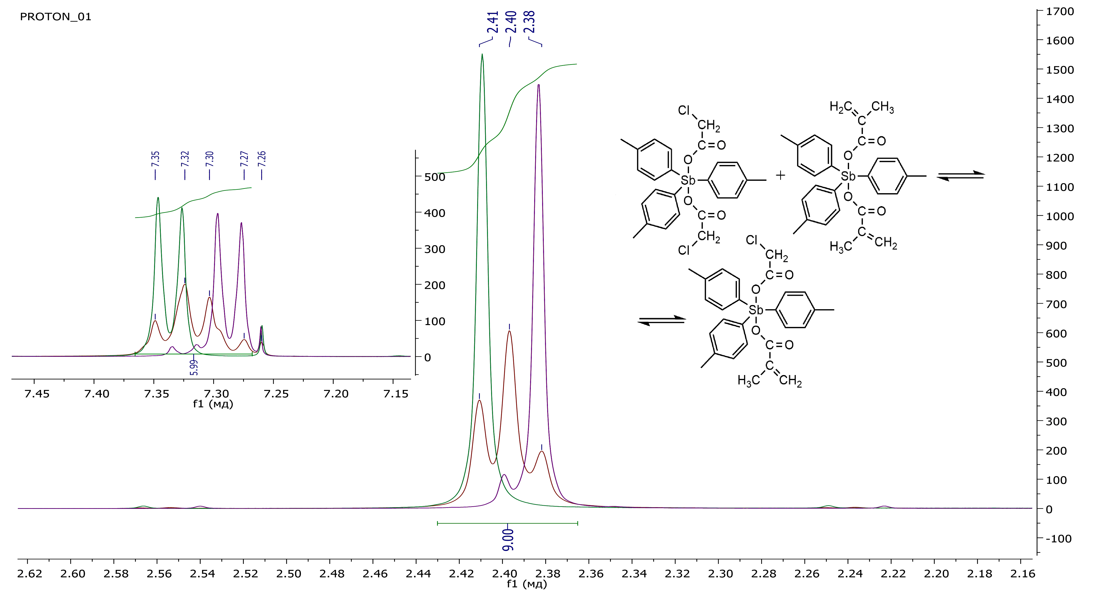
Рис.1. ЯМР-спектр продукта диспропорционирования III (красный) с наложением для сравнения спектров исходных реагентов (I – зеленый, II – фиолетовый).

Работа выполнена при поддержке Минобрнауки РФ, БЧ госзадания, проект FSWR-2023-0025.
Литература
1. Гущин А.В., Малеева А.И., Вахитов В.Р. и др. Синтез производных Ph₃Sb(O₂CR)₂ с непредельными карбоновыми кислотами и использование дикротоната трифенилсурьмы для получения Sb-содержащих полимеров // ЖОХ. 2023. Т. 93(2). С. 1-13.
2. Шарутин В.В., Шарутина О.К., Ефремов А.Н. Синтез и строение дикарбоксилатов трифенил- и трис(пара-толил)сурьмы // Коорд. химия. 2021. Т. 47(5). С. 293-299.

